QUEUE 실행속도 비교

2016184017 박하연

* **CPU의 종류**

|  |  |
| --- | --- |
|  | 노트북 |
| 모델명 | Intel® Core™ i7-4720HQ |
| 코어 개수 | 4 |
| 스레드 개수 | 8 |
| 클럭 | 2.60 GHz |

* **실행속도 비교표 (단위 : milliseconds)**

|  |  |  |  |  |
| --- | --- | --- | --- | --- |
| **알고리즘 → 스레드 수 ↓** | **싱글 스레드** | **성긴 동기화** | **Lock-Free** | **STAMP Lock-Free** |
| **1** | 641 | 930 | 702 | 804 |
| **2** |  | 939 | 668 | 868 |
| **4** |  | 1104 | 758 | 826 |
| **8** |  | 1665 | 909 | 1032 |
| **16** |  | 1708 | 915 | 1037 |

[싱글 스레드 실행결과]

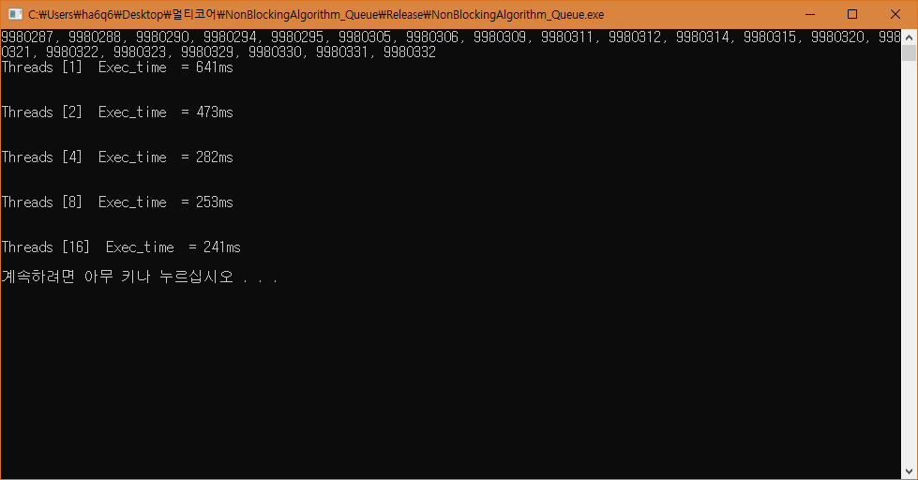

[성긴 동기화 실행결과]

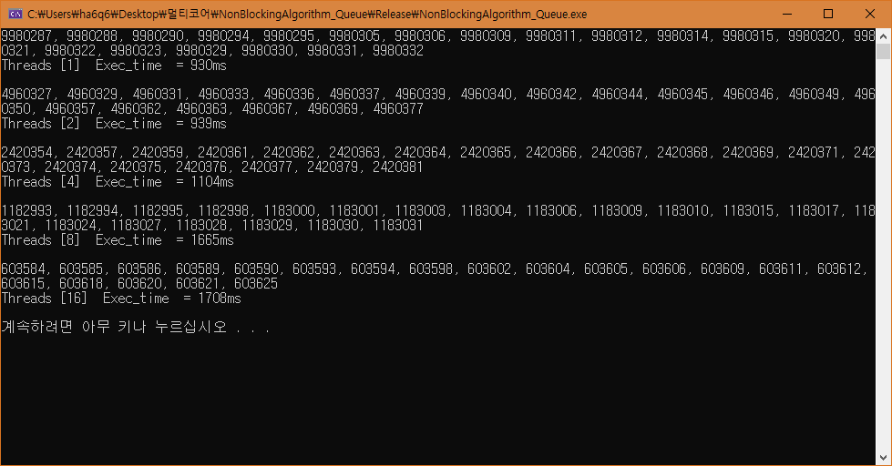

[Lock-Free실행결과]

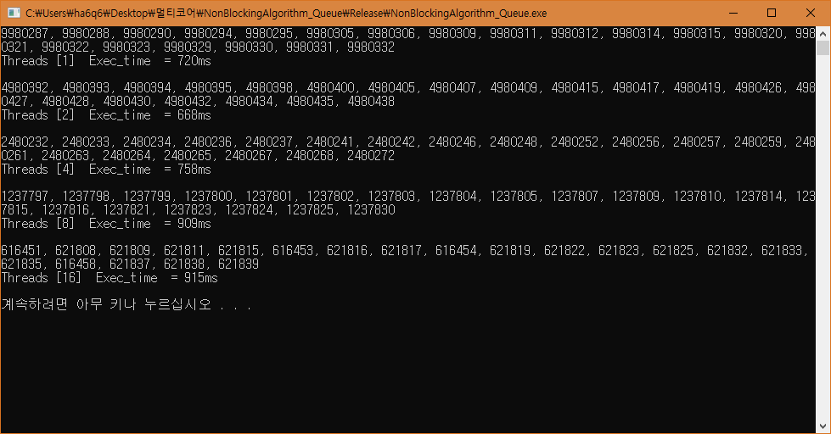

[Stamp Lock-Free 실행결과]

